МИНИСТЕРСТВО ОБРАЗОВАНИЯ РЕСПУБЛИКИ БЕЛАРУСЬ

УЧРЕЖДЕНИЕ ОБРАЗОВАНИЯ

ГОМЕЛЬСКИЙ ГОСУДАРСТВЕННЫЙ ТЕХНИЧЕСКИЙ

УНИВЕРСИТЕТ ИМЕНИ П. О. СУХОГО

Факультет автоматизированных и информационных систем

Кафедра «Информационные технологии»

ОТЧЕТ ПО ЛАБОРАТОРНОЙ РАБОТЕ № 2

# по дисциплине «Объектно-ориентированное проектирование и программирование»

на тему: «Особенности разработки и верификации в объектно-ориентированном языке»

Выполнил студент гр. ИТИ-21:  
Буякевич Д.О.  
 Принял преподаватель:  
 Чернявская А.Э.

Гомель 2022

Цель работы: научиться разрабатывать типы и выполнять для них перегрузку операций, создать библиотеку классов. Разработать тесты для написанного класса.

**Ход работы**

В таблице 1 показан вариант лабораторной работы.

Таблица 1.

|  |  |
| --- | --- |
| № Варианта | Условие задачи |
| 3 | Разработать тип для работы с трёхмерными векторами. Реализовать методы, позволяющие выполнять операции сложения, вычитания и умножения векторов, предусмотрев возможность их выполнения. |

На рисунке 1 показаны требования при выполнении лабораторной работы.

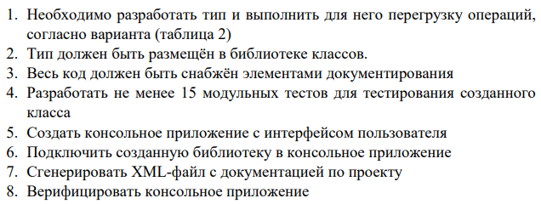

Рисунок 1 – Требования к лабораторной работе

На рисунке 1 показано меню лабораторной работы.

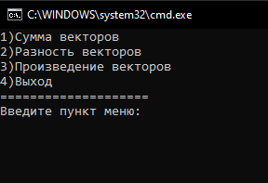

Рисунок 2 – Меню

На рисунке 2 представлены значения трехмерных векторов.



Рисунок 2 – Значение векторов

На рисунке 3, 4 и 5 представлены их сумма, разность и произведение соответственно.

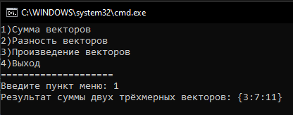

Рисунок 3 – Сумма векторов

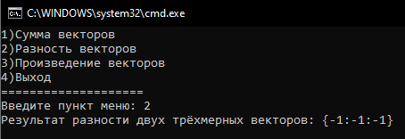

Рисунок 4 – Разность векторов

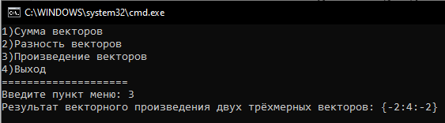

Рисунок 5 – Произведение векторов

**Тесты**

Тест 1.

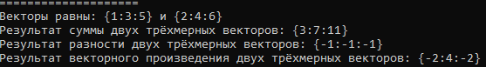

Рисунок 6 – Тест 1

Тест 2.

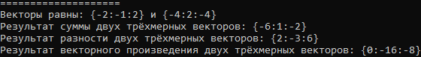

Рисунок 6 – Тест 2

Тест 3.

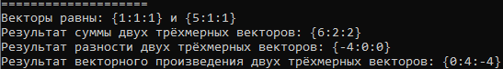

Рисунок 7 – Тест 3

Тест 4.

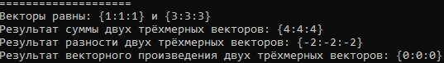

Рисунок 8 – Тест 4

Тест 5.

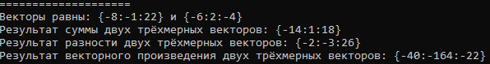

Рисунок 9 – Тест 5

Тест 6.

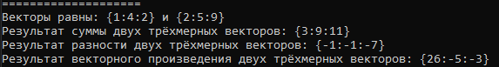

Рисунок 10 – Тест 6

Тест 7.

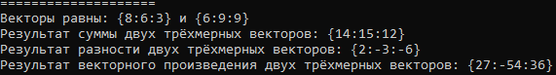

Рисунок 11 – Тест 7

Тест 8.

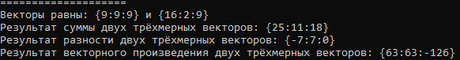

Рисунок 12 – Тест 8

Тест 9.

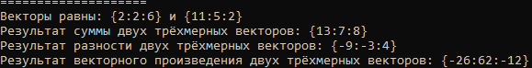

Рисунок 13 – Тест 9

Тест 10.

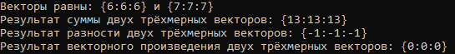

Рисунок 14 – Тест 10

Тест 11.

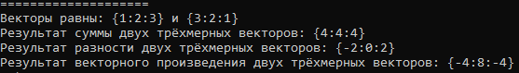

Рисунок 15 – Тест 11

Тест 12.

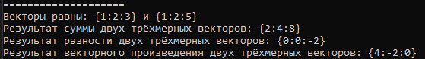

Рисунок 16 – Тест 12

Тест 13.

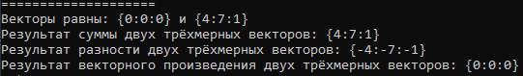

Рисунок 17 – Тест 13

Тест 14.

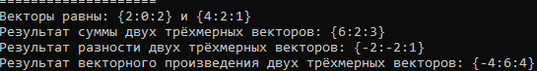

Рисунок 18 – Тест 14

Тест 15.

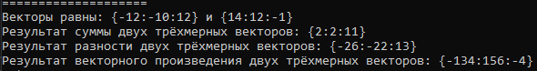

Рисунок 19 – Тест 15

Вывод: научились работать с перегрузкой операций. Закрепили знания работы с методами, классами, полями. Разработали модальные тесты.

**ПРИЛОЖЕНИЕ А**

**Листинг программы**

Файл Program.cs:

using System;

using System.Collections.Generic;

using System.Linq;

using System.Text;

using System.Threading.Tasks;

namespace Lab_02_2_

{

internal class Program

{

static void Main(string[] args)

{

Vector vector1 = new Vector() { VectorX = 1, VectorY = 3, VectorZ = 5 };

Vector vector2 = new Vector() { VectorX = 2, VectorY = 4, VectorZ = 6 };

Vector vectorAddition = vector1 + vector2;

Vector vectorSubtraction = vector1 - vector2;

Vector vectorVectorMultiplication = vector1 * vector2;

int choice = 0;

while (choice != 4)

{

Console.WriteLine("====================");

Console.WriteLine($"Векторы равны: {{{vector1.VectorX}:{vector1.VectorY}:{vector1.VectorZ}}} и {{{vector2.VectorX}:{vector2.VectorY}:{vector2.VectorZ}}} ");

Console.WriteLine("====================");

Console.WriteLine("1)Сумма векторов");

Console.WriteLine("2)Разность векторов");

Console.WriteLine("3)Произведение векторов");

Console.WriteLine("4)Выход");

Console.WriteLine();

Console.WriteLine("====================");

Console.Write("Введите пункт меню: ");

Console.ReadKey();

choice = Convert.ToInt32(Console.ReadLine());

switch (choice)

{

case 1:

Console.WriteLine($"Результат суммы двух трёхмерных векторов: {{{vectorAddition.VectorX}:{vectorAddition.VectorY}:{vectorAddition.VectorZ}}}");

Console.ReadKey();

Console.Clear();

break;

case 2:

Console.WriteLine($"Результат разности двух трёхмерных векторов: {{{vectorSubtraction.VectorX}:{vectorSubtraction.VectorY}:{vectorSubtraction.VectorZ}}}");

Console.ReadKey();

Console.Clear();

break;

case 3:

Console.WriteLine($"Результат векторного произведения двух трёхмерных векторов: {{{vectorVectorMultiplication.VectorX}:{vectorVectorMultiplication.VectorY}:{vectorVectorMultiplication.VectorZ}}}");

Console.ReadKey();

Console.Clear();

break;

default:

choice = 4;

Console.ReadKey();

Console.Clear();

Console.WriteLine("Выход!");

break;

}

}

}

}

}

Файл Vector.cs:

using System;

using System.Collections.Generic;

using System.Linq;

using System.Text;

using System.Threading.Tasks;

namespace Lab_02_2_

{

internal class Vector

{

public double VectorX { get; set; }

public double VectorY { get; set; }

public double VectorZ { get; set; }

public static Vector operator +(Vector vector1, Vector vector2)

{

return new Vector

{

VectorX = vector1.VectorX + vector2.VectorX,

VectorY = vector1.VectorY + vector2.VectorY,

VectorZ = vector1.VectorZ + vector2.VectorZ

};

}

public static Vector operator -(Vector vector1, Vector vector2)

{

return new Vector

{

VectorX = vector1.VectorX - vector2.VectorX,

VectorY = vector1.VectorY - vector2.VectorY,

VectorZ = vector1.VectorZ - vector2.VectorZ

};

}

public static Vector operator *(Vector vector1, Vector vector2)

{

return new Vector

{

VectorX = vector1.VectorY * vector2.VectorZ - vector1.VectorZ * vector2.VectorY,

VectorY = -(vector1.VectorX * vector2.VectorZ - vector1.VectorZ * vector2.VectorX),

VectorZ = vector1.VectorX * vector2.VectorY - vector1.VectorY * vector2.VectorX

};

}

/*public static operator *(Vector vector1,Vector vector2,Vector vector3)

{

return vector1.VectorX * vector2.VectorX + vector1.VectorY * vector2.VectorY + vector1.VectorZ * vector2.VectorZ;

}*/

}

}